

**中一中一·未来可期**

• **DAILY LIFEmmexport1594010006013**

**//2024/2/29//**

//阶段课程一《你快乐，我快乐》//

”

** 01 来园情况 **

### 1.**来园人数**：今日来园幼儿29人，王诗涵请假。

2.**早点内容**：牛奶、巴旦木仁、多样饼干（自选）。

mmexport1590938236088 02 区域游戏 mmexport1590938236088

|  |  |  |  |
| --- | --- | --- | --- |
| QQ图片20221014192112QQ图片20230404122549QQ图片20230404122552IMG_5760 | IMG_5761 | IMG_5762 | IMG_5765 |
| 我对照着“小老师”一步一步拼着俄罗斯方块，眼神专注。 | 我们两个合作拼巧虎立体拼图，效率更高！ | 王老师在教我们怎样修理图书。 | 我们在万能工匠搭了一个重型武器，一次可以打出8发子弹！ |

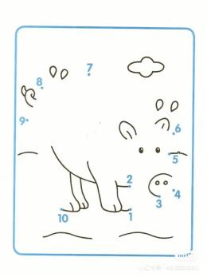**mmexport1590938236088 03 数学：连连看 mmexport1590938236088**

数学活动《连连看》是指按照数字1、2、3、4……的排列顺序用线把它们连起来，从而形成一幅图画。这个活动里涉及到的数学知识是：数序，这里所谓的数序指的是数字按照一定顺序排列，本节活动中涉及的数序是指按照数量少到多有序排列，即1、2、3、4……。本次活动引导幼儿拍手数数，理解、感知相邻数之间的数差关系。

** 04 值日生及小组长评选 **

|  |  |  |
| --- | --- | --- |
| **IMG_5768** | **IMG_5769** | **IMG_5783** |
| 我想当周一的值日生，周一是最重要的一天！ | 我们正好5个人，一人一天，互相让一让！ | 爸爸妈妈可以提前一天提醒孩子轮到你当值日生了哦，增强孩子们的责任意识！ |

**mmexport1590938236088 05 生活活动 mmexport1590938236088**

**1.餐点时光**

中午：大米饭、鹌鹑蛋茭白红烧肉、青菜炒海鲜菇

没吃完：汤文豪、吴语晨、恽之、金中妍

下午：芋艿汤

**2.午睡情况**

未睡：汤文豪、单昕若

** 06 温馨提示 **

**/**

★2024年春学期公办幼儿园幼儿减免（部分减免）保教费工作启动，上为“告家长书（电子稿）”，纸质回执单今天会发给孩子们，请大家仔细阅读，按需填写，并于明天带来，一张都不能少，谢谢配合！

**mmexport1591077507835—END—**